Пермский филиал федерального государственного автономного образовательного учреждения высшего образования   
«Национальный исследовательский университет   
«Высшая школа экономики»

*Факультет информационных технологий в бизнесе*

Можегова Анна Сергеевна

**Лабораторная работа №1 по дисциплине**

**«Операционные системы»**

студента образовательной программы «Программная инженерия»

по направлению подготовки *09.03.04 Программная инженерия*

**Руководитель:**

Кузнецов Денис  
 Борисович

Пермь, 2023 год

Начало работы

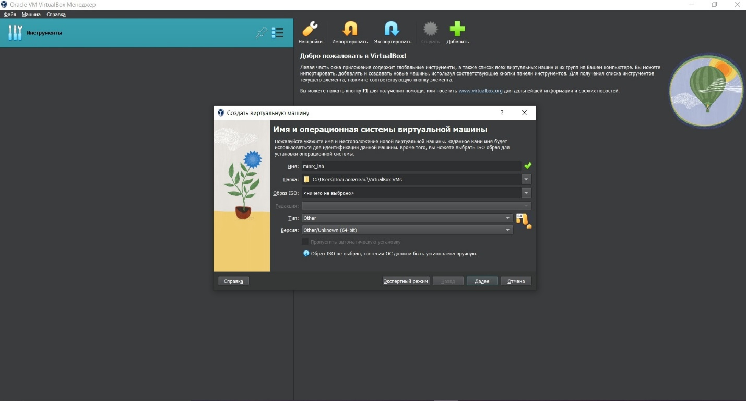***Рисунок 1.1 – Создаем новую ВМ***

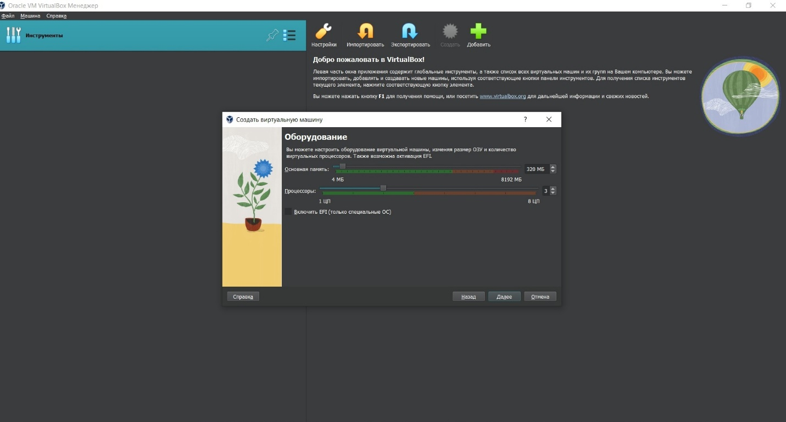

***Рисунок 1.2 – Выбор выделяемый объем памяти ВМ***

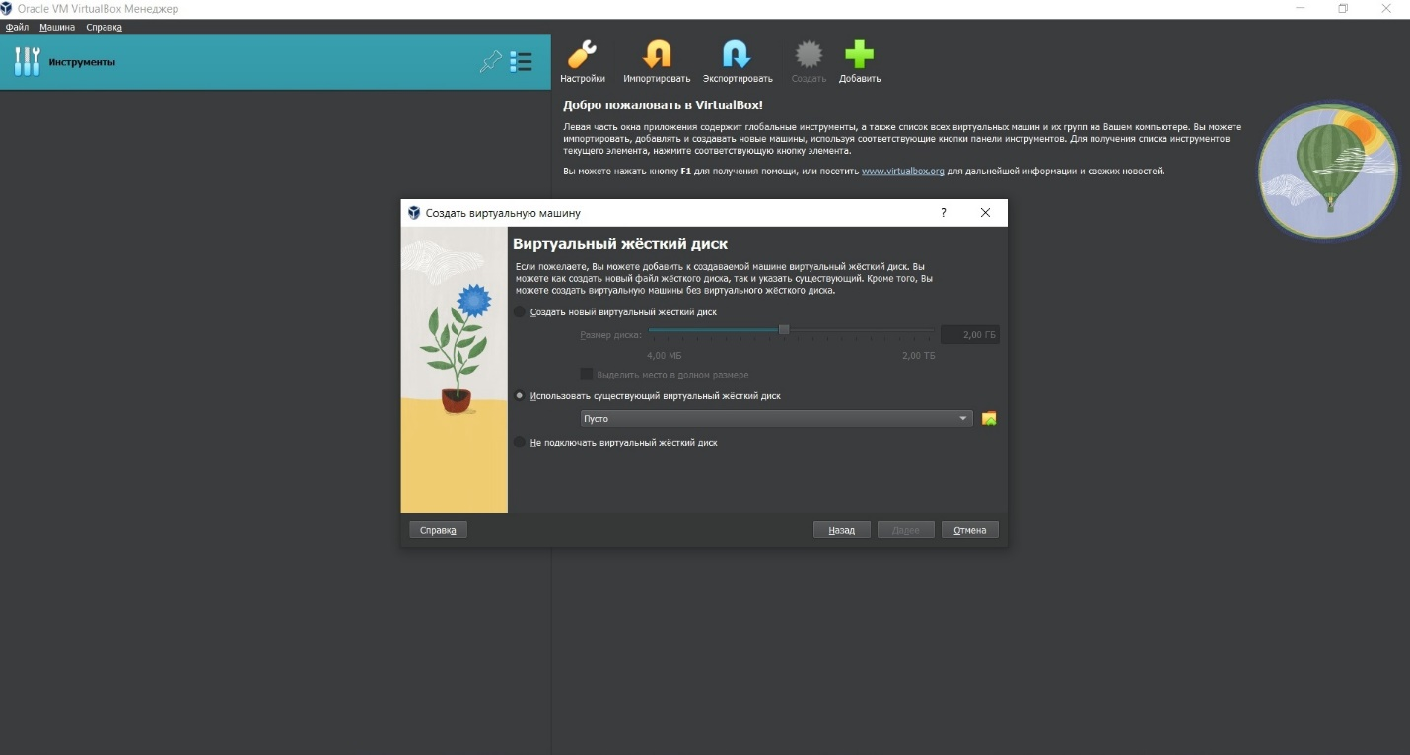

***Рисунок 1.3 – Выбор образа, который мы скачали ранее***

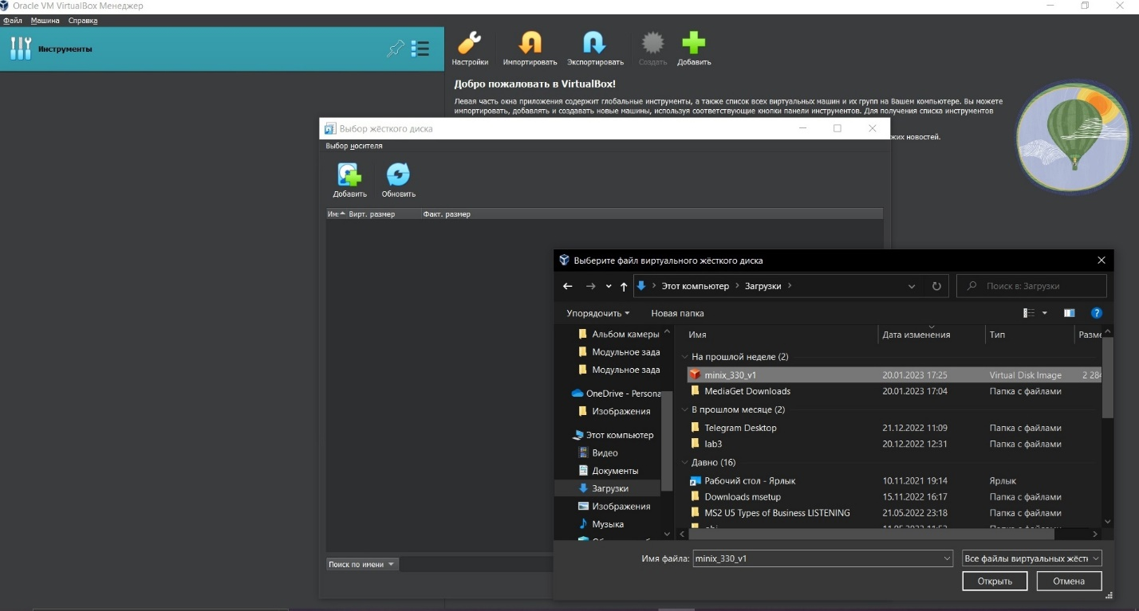 ***Рисунок 1.4 – Находим необходимый образ в папке***

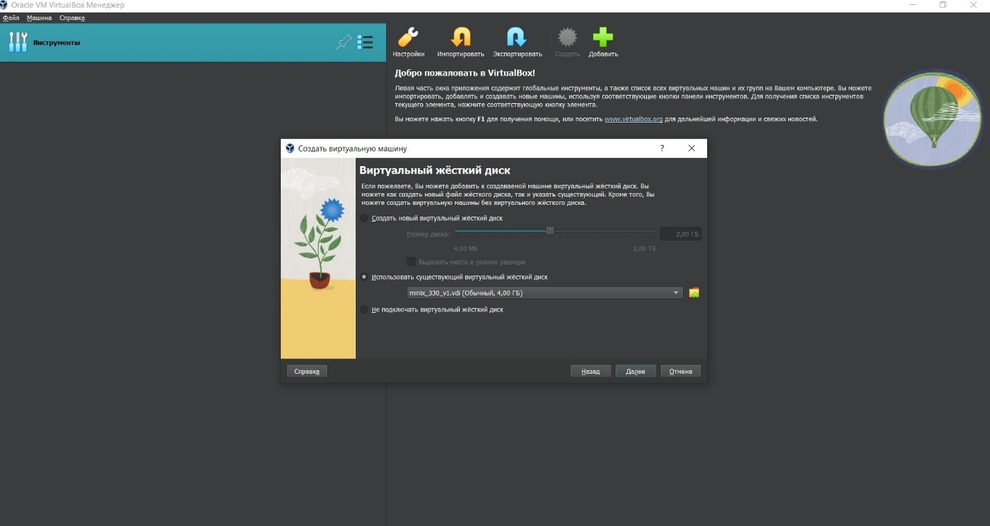***Рисунок 1.5 – Появление образа***

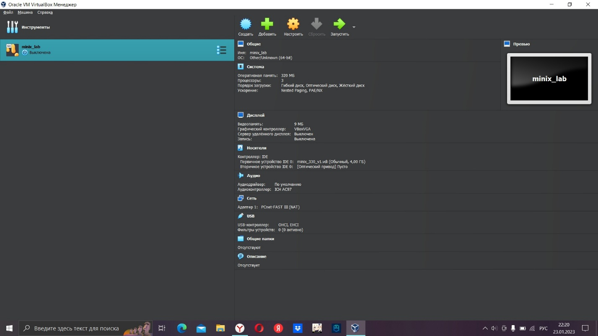 ***Рисунок 1.6 – Новая ВМ в каталоге***

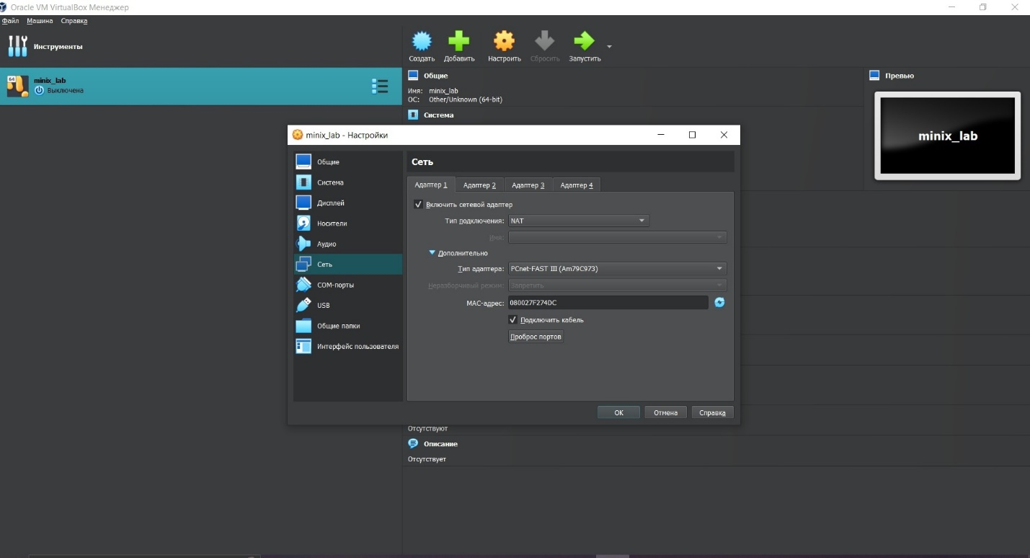 ***Рисунок 1.7 – Настройка сети***

Переходи к настройкам сети. Это делается через кнопку "Настройки", выбирается параметр "Сеть". Тип подключения должен быть по умолчанию "NAT", его оставляем. Нас интересует настройка пробросов портов, это делается через "Дополнительно"(рис.1.8)

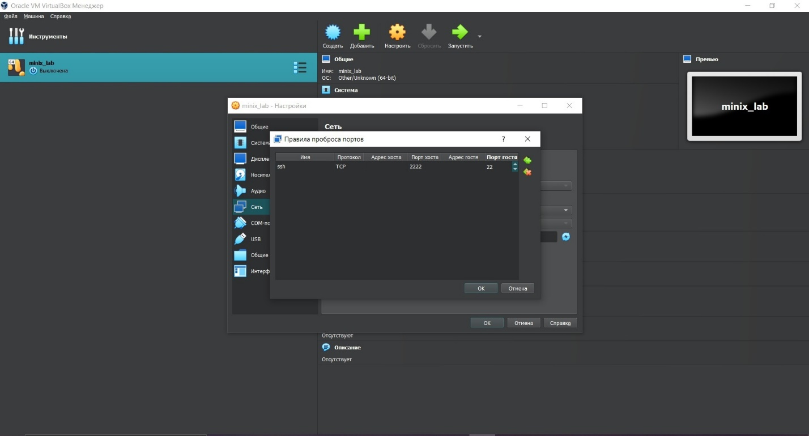

***Рисунок 1.8 – Проброс портов***

Обращаться мы будем по протоколу ssh. Обращение будет происходить в операционную систему minix по 22 порту(вводим в поле "Порт гостя" 22), на этом порту будет находиться сервер и специальная программа, которая принимает соединение. Чтобы мы могли обратиться к порту на вм, на локальном пк сделаем "порт хоста" 2222( при обращении к локальному пк по порту 2222 будет производиться проброс 22)

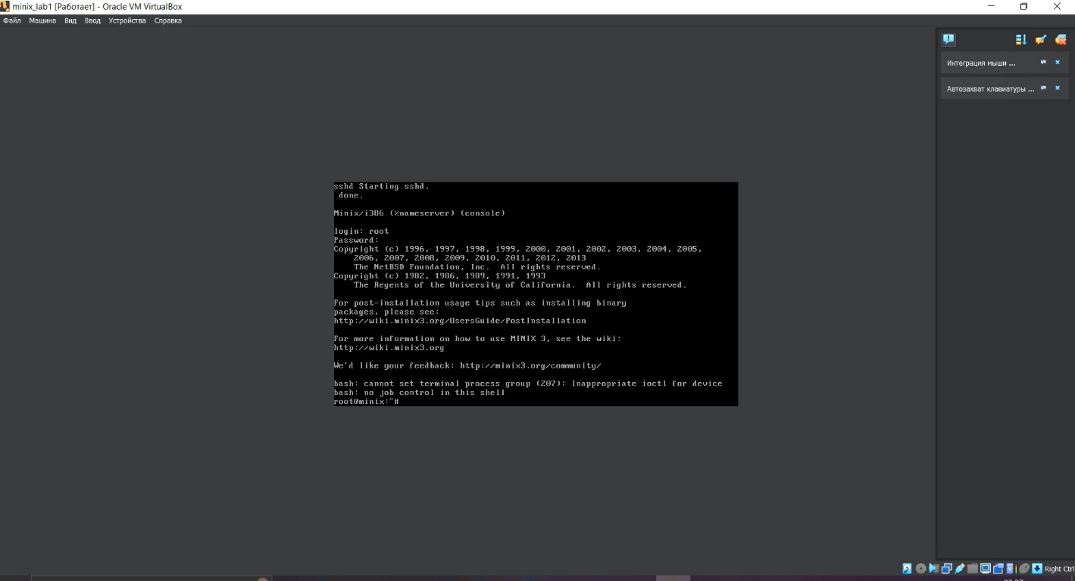

***Рисунок 1.9 – Ввели логин и пароль***

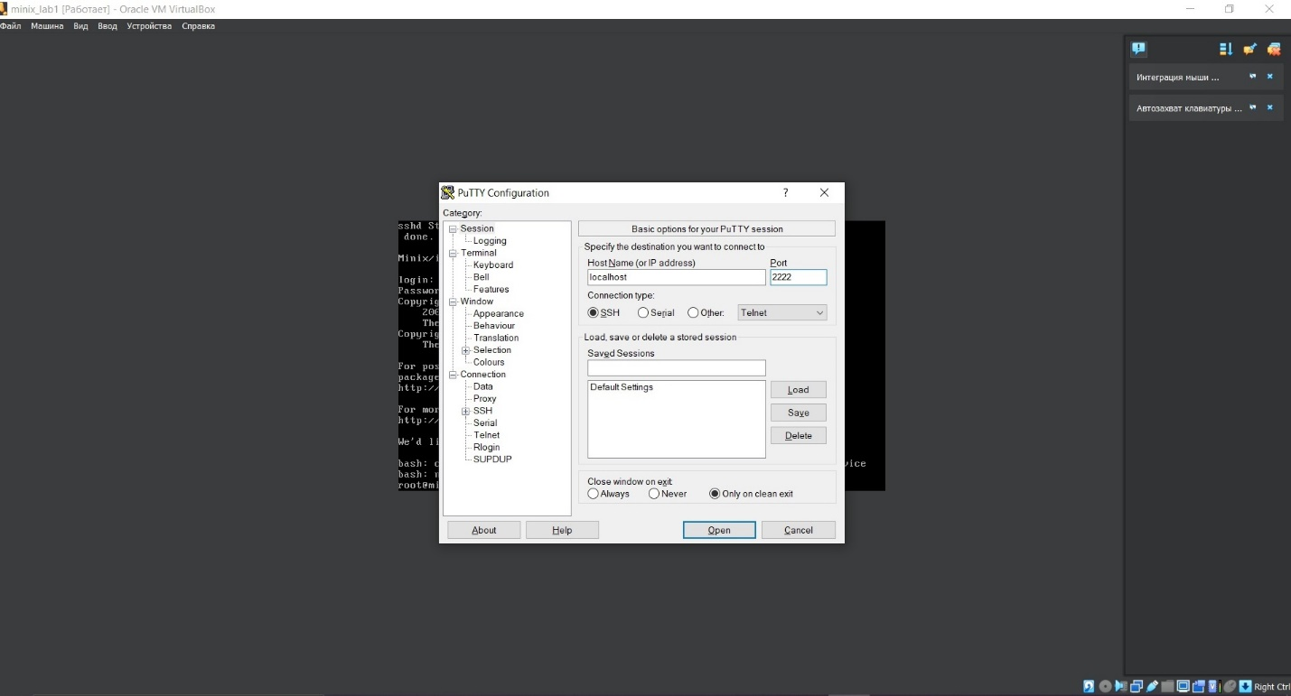 ***Рисунок 1.10 – Подключение через приложение Putty***

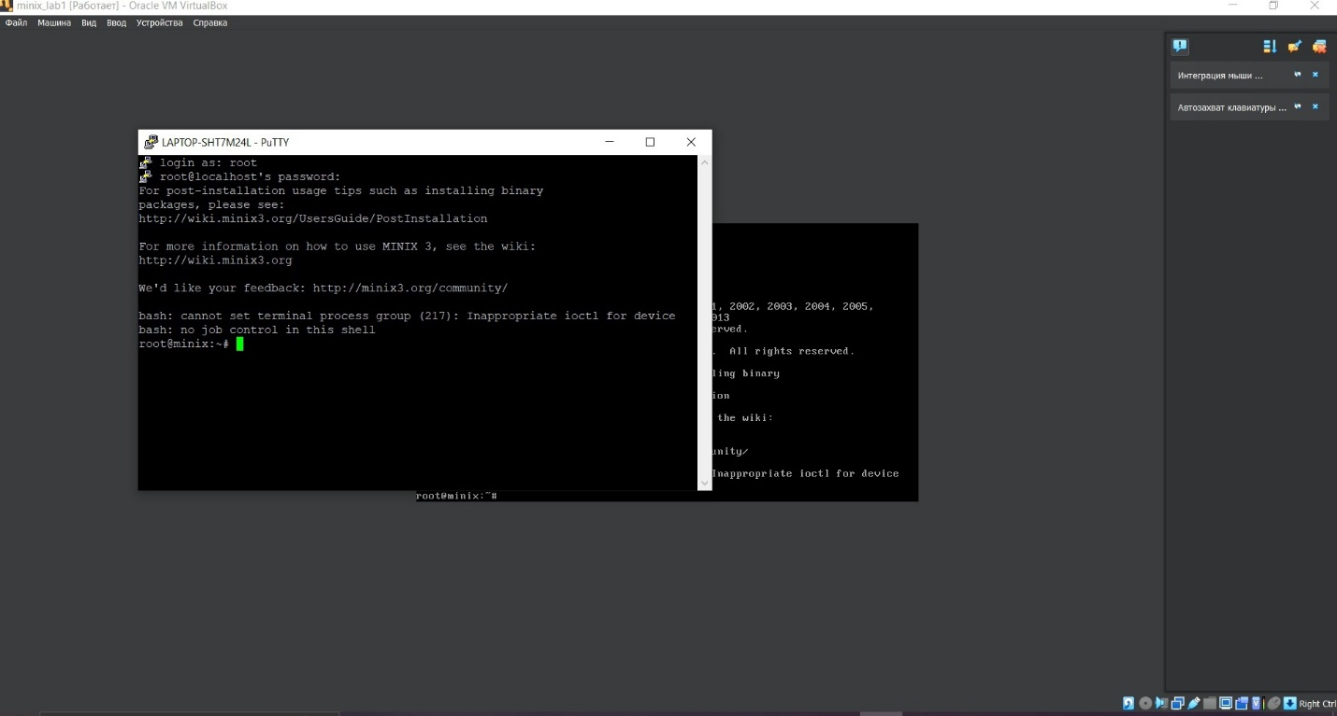

***Рисунок 1.11 – Вводим пароль и логин (тот же что и был в ВМ)***

До того, как мы перешли в приложение необходимо было воспользоваться командой Netconf поскольку без этого нельзя было корректно выполнить команду ping.

Так далее у меня почему-то были проблемы с ноутбуком, я перешла делать лабораторную на ПК и заново проделала все эти действия.

Сетевой мост

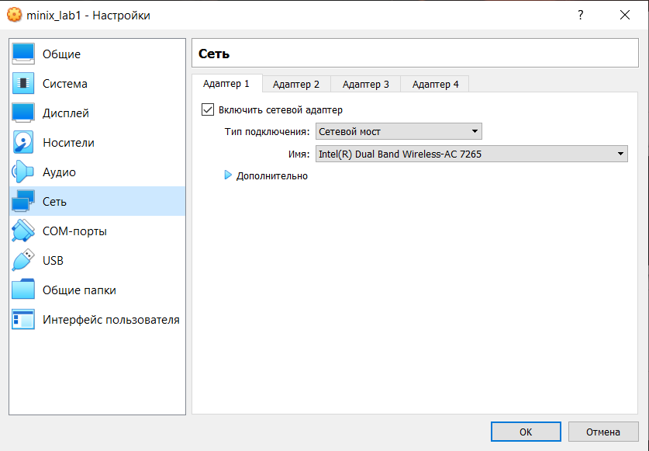***Рисунок 2.1 – Выбираем другой тип подключения***

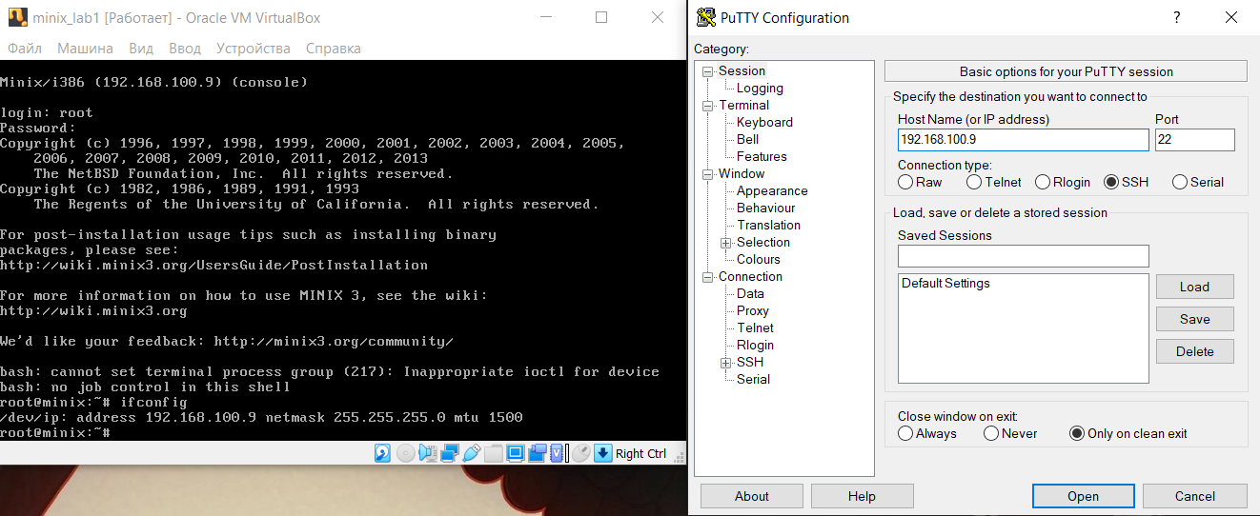

***Рисунок 2.2 – Подключение через Putty***

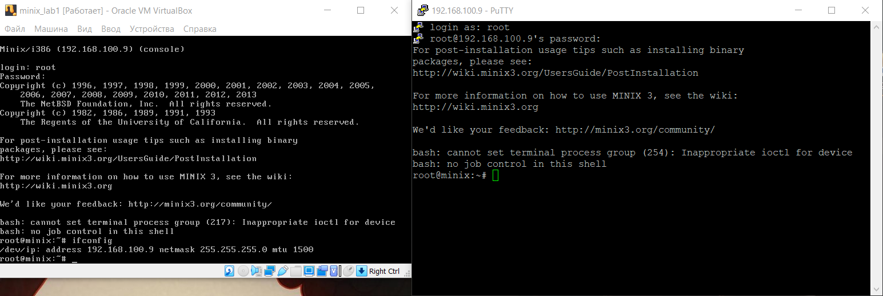

***Рисунок 2.3 – Ввод логина и пароля***

Виртуальный адаптер хоста

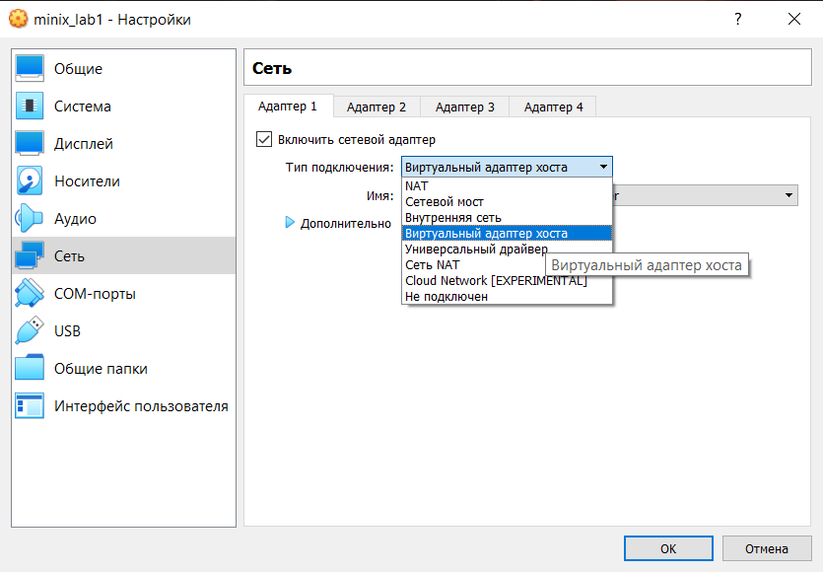

***Рисунок 3.1 – Выбираем другой тип подключения***

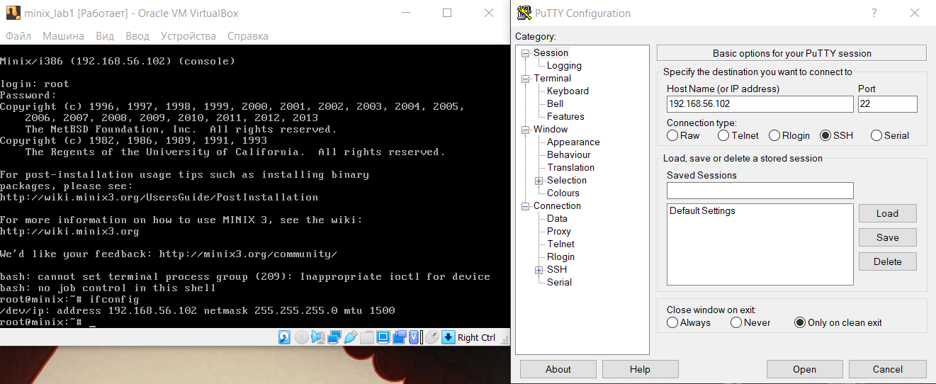 ***Рисунок 3.2 – Производим подключение через putty***

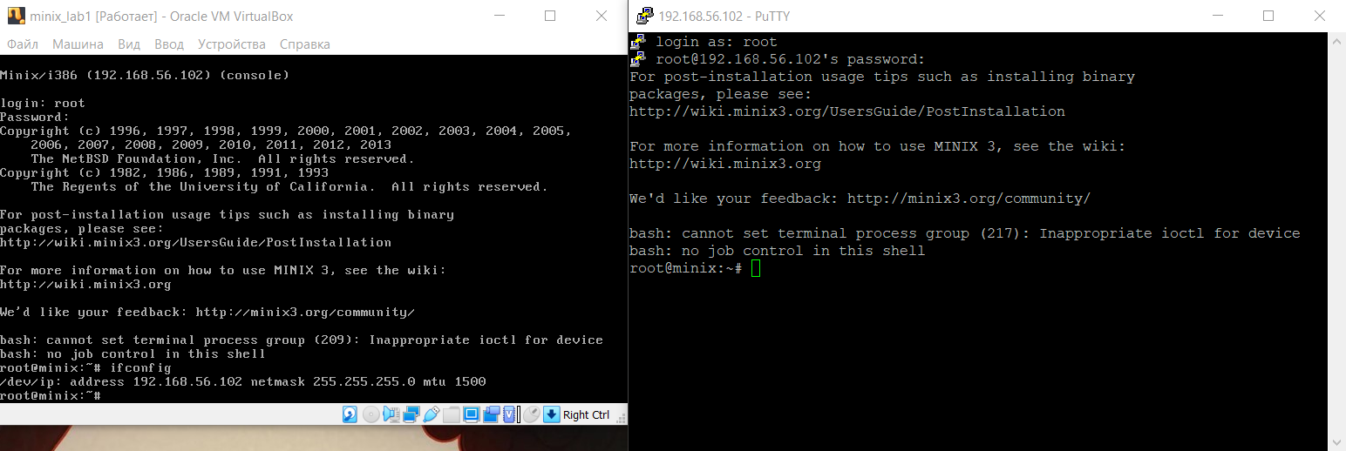***Рисунок 3.3 – Проверка подключения, вводим логин и пароль***

Работа с клоном

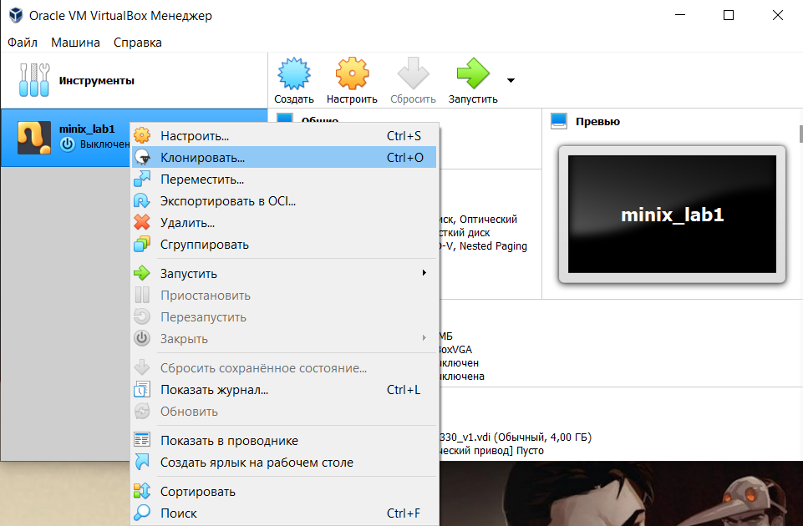***Рисунок 4.1 –Делаем клонирование***

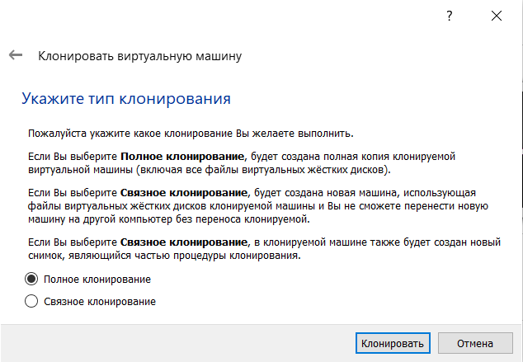

***Рисунок 4.2 –Настройка клонирования***

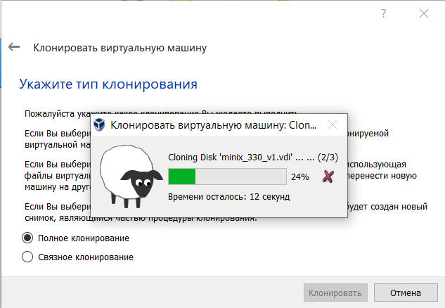

***Рисунок 4.3 –Наблюдаем процесс клонирования***

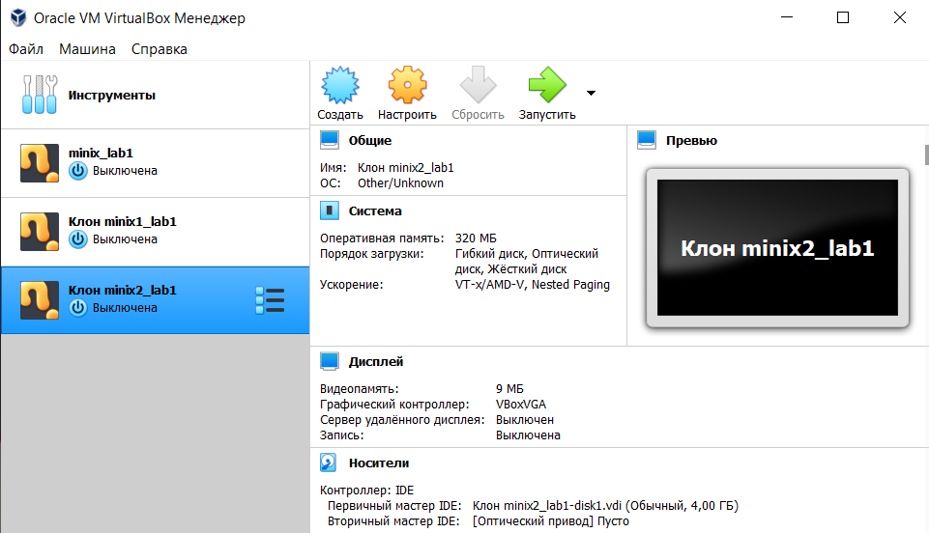

***Рисунок 4.4 –Проверяем каталог***

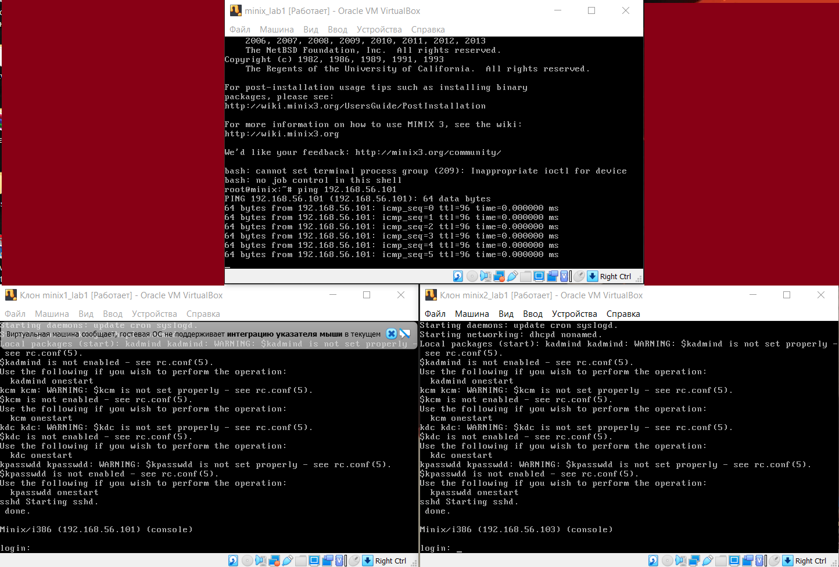 ***Рисунок 4.5 –Запускаем***

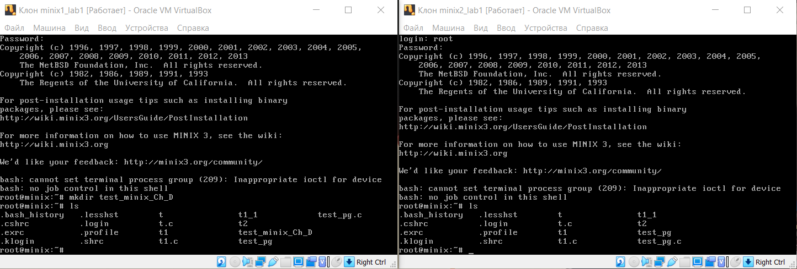 ***Рисунок 4.6 –Вводим логин и пароль***

Использование ключей для подключения

